Exercices livres … Durée : 20 min

n°16 p 124 : corrigé 5 min (tout a été vu pendant la séance de cours)
n°17 p 124 10 min
n°21 p 124 5 min

Correction :

n° 17 p 124 :
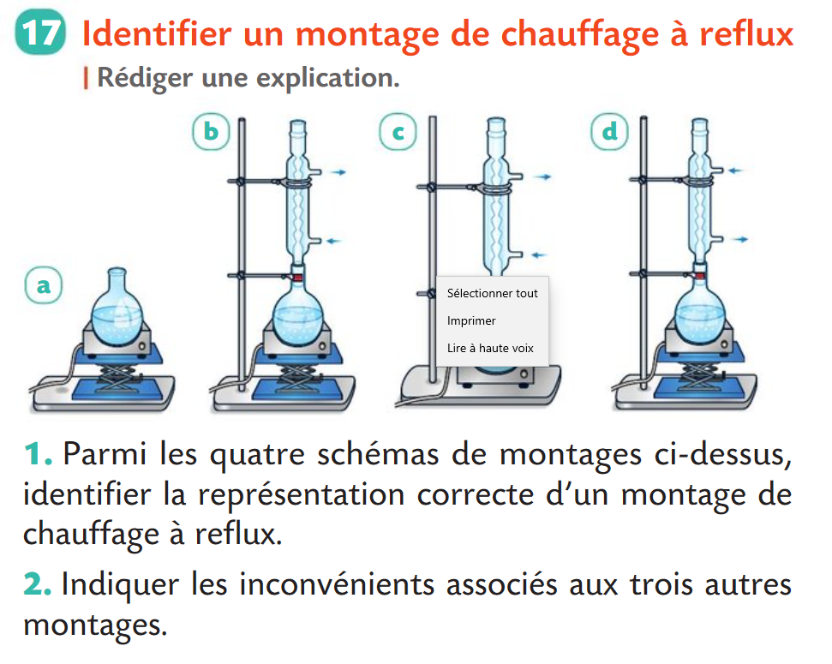

1/ Schéma correct : schéma b)
2/ Erreurs :
-dans le a) : il manque le réfrigérant donc en chauffant, les vapeurs vont quitter le milieu réactionnel et il y aura perte de réactifs et de produits.
-dans le c) : il manque un élément essentiel à la sécurité : l’élévateur ; en effet, si l’on doit stopper la réaction rapidement pour un problème quelconque, ce montage n’en offre pas la possibilité très dangereux.
-dans le d) : l’arrivée d’eau est par le haut au lieu d’être par le bas : dans ce cas, le haut du réfrigérant n’est pas rempli puisque l’eau descend donc la condensation se fait moins bien.

n° 21 p 124 :

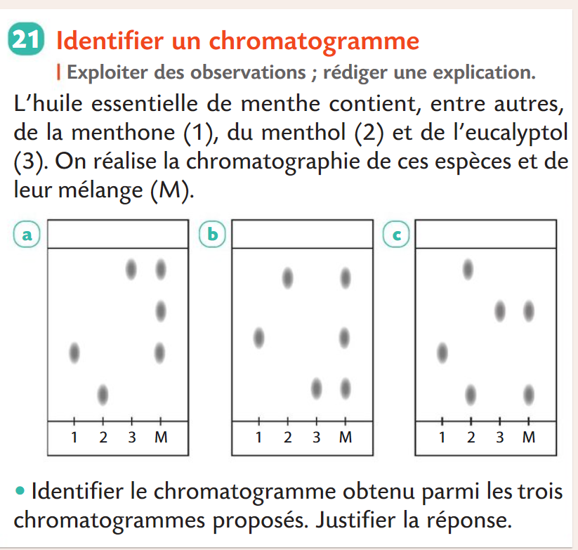

-M est un mélange de 3 EC donc sur le dépôt de M, doivent figurer 3 taches ; on peut donc déjà éliminer le chromatogramme C.
-M contient de la menthone (1), du menthol (2) et de l’eucalyptol (3) : les 3 taches au-dessus du dépôt M doivent avoir la même hauteur que celle de (1), (2) et (3) élimination du chromatogramme 1.

Conclusion : le chromatogramme correct est le b).

